Interference
Interferencí rozumíme sčítání (skládání) dvou či více vlnění, které procházejí tímtéž prostředím (viz. 3. ročník).
Protože na světlo lze pohlížet jako na druh vlnění, skládají se účinky i těchto vlnění. Za normálních podmínek však zesílení a zeslabení světla na stínítku nevidíme. Příčinou je fakt, že frekvence změn je tak vysoká, že ji lidské oko nemůže zaznamenat.
- frekvence viditelného světla – řádově 10¹⁴ Hz
- frekvence, kterou rozliší oko – 24 změn za sekundu

Abychom jev interference „zviditelnili“, musíme zabezpečit jisté vstupní podmínky:
- všechna záření dopadající do jednoho bodu na stínítku musí mít stejnou vlnovou délku;
- v daném bodě na stínítku musí mít všechna záření stálý, s časem neměnný dráhový rozdíl (tzn. také stálý fázový rozdíl).
Takovéto světelné záření nazýváme koherentní.

Jev můžeme pozorovat například na ultratenkých vrstvách. Konkrétním případem je třeba olejová nebo benzínová vrstvička na kaluži vody. Zde pak pozorujeme barevné skvrny podle toho, která vlnová délka se zesiluje nebo zeslabuje (kde dochází k interferenčnímu minimu či maximu)

Interferenční maximum (zesílení) nastane Δ d = n . λ
Interferwnční minimum (zeslabení, vymizeni) Δ d = (2n – 1) . $\frac{λ}{2}$

Jev pak využíváme k určení tloušťky d těchto ultratenkých vrstev

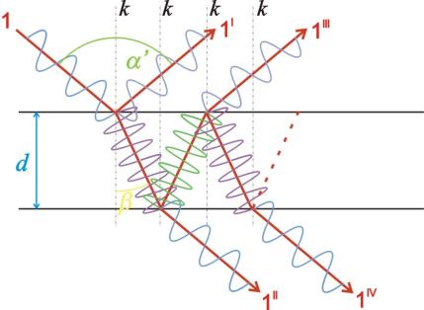

Interference na tenké vrstvě se využívá např. ke kontrole opracování rovinných a kulových ploch nebo k měření vlnové délky světla. V obou případech se používají tzv. Newtonova skla, což je planparalelní skleněná deska a ploskovypuklá čočka s velkým poloměrem křivosti. V okolí místa čočky a skleněné desky se nachází vzduchová vrstva proměnné tloušťky. Pokud na tuto soustavu skel necháme dopadat monochromatické světlo, vznikne charakteristický interferenční obrazec – Newtonovy kroužky (obr. 7, 8). Uplatňuje se také při výrobě antireflexních vrstev na povrch čoček, určených např. pro fotoaparáty, kamery, …
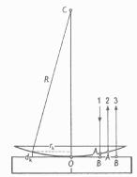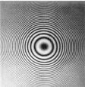

Dále interferenci vzužíváme např pro určování vlastností minerálů a technických krystalických látek.

Ohyb (difrakce)
Je pronikání světla do míst, kam by se dle principu přímočarého šíření světla dosta nemělo.
(viz. 3. ročník)
Stejně jako u interference je vznik jevu ovlivněn velmi malou vlnovou délkou – nastane jen na překážkách řádově srovnatelných velikostí s vlnovou délkou dopadajícího světla. Jev, který na překážce vznikne je obdobný jako při interferenci – odchýlený paprsek interferuje s prošlým a vznikají minima a maxima, tj. světlé a tmavé proužky.
Ohybové jevy můžeme rozdělit na dvě základní skupiny:

- Fresnelovy ohybové jevy byly pojmenovány podle francouzského fyzika Augustina Jeana Fresnela, který jako první podal jejich úplné vysvětlení. Jejich popis vychází z Huygensova-Fresnelova principu, podle něhož se každý bod vlnoplochy stává zdrojem elementárního světelného vlnění; tyto vlnění pak dopadají do každého bodu na stínítku s různou fází, skládají se a vytvářejí interferenční obrazec. Tzn., že kromě zdroje světla, překážky a stínítka se zde nevyskytuje žádný další optický prvek (např. čočka).

- Fraunhoferovy ohybové jevy jsou takové ohybové jevy, které vznikají při zobrazení zdrojů světla optickými soustavami. Pomocí čoček se na stínítku vytvoří obraz zdroje světla a do svazku paprsků, které vytvářejí obraz zdroje, se vloží překážka. Elementární vlnění z okrajů překážky nedopadají přímo na stínítko, ale procházejí další spojnou čočkou, která je soustředí do jednotlivých bodů stínítka. jejich popisu se věnoval Joseph von Fraunhofer.

Nejčastěji pozorujeme ohybové jevy na optické mřížce. Je tvořena soustavou velkého počtu štěrbin. Jejími základními parametry jsou: šířka štěrbiny a a vzdálenost středů sousedních štěrbin – tzv. mřížková konstanta b. Optické mřížky se vyrábějí dvěma základními způsoby: rytím nebo holografickou metodou. Na stínítku pak pozorujeme interferenční obrazce tvořené minimy a maximy zesílených maxim jednotlivých barev, pozorujeme-li jev v bílém světle.

